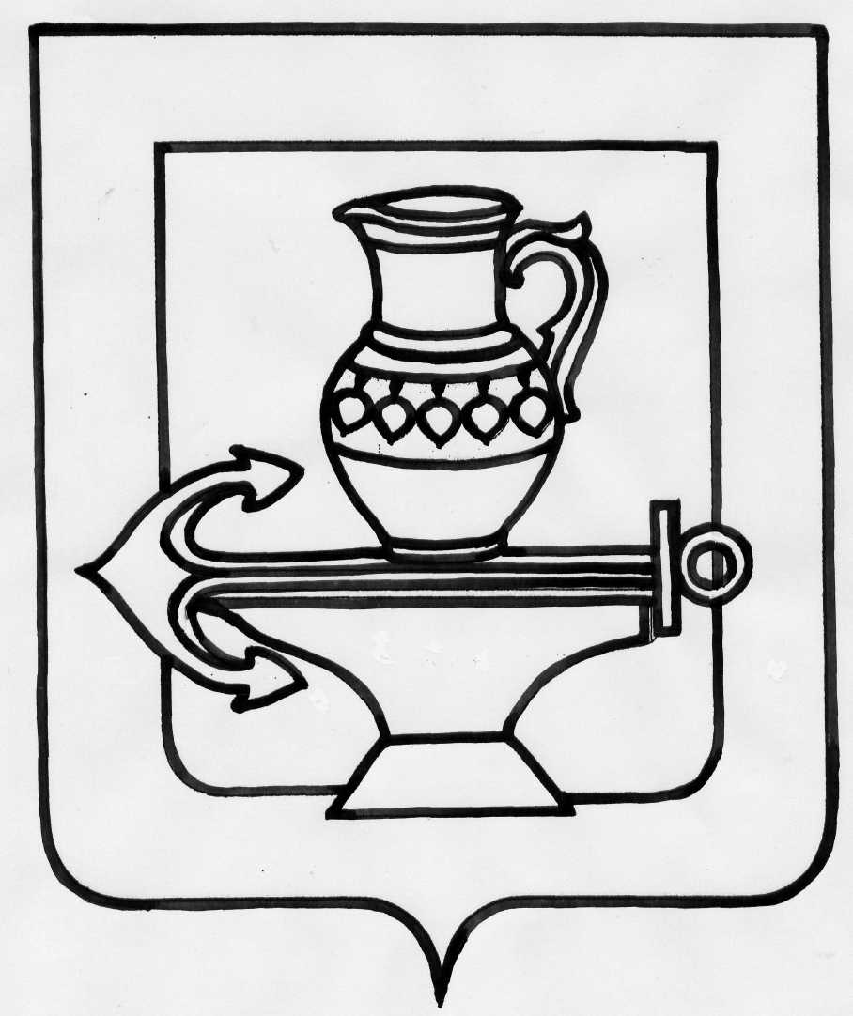
Совет депутатов сельского поселения
Ленинский сельсовет Липецкого муниципального района
Липецкой области Российской Федерации

Первая сессия пятого созыва

РЕШЕНИЕ

«22»сентября 2015 года № 4

О регистрации депутатской группы «ЕДИНАЯ РОССИЯ»
в составе Совета депутатов сельского поселения
Ленинский сельсовет Липецкого муниципального района Липецкой области
Российской Федерации пятого созыва

Рассмотрев заявление группы депутатов о создании депутатской группы «ЕДИНАЯ РОССИЯ» в Совет депутатов сельского поселения Ленинский сельсовет Липецкого муниципального района Липецкой области Российской Федерации пятого созыва, руководствуясь действующим законодательством, Уставом и Регламентом Совета депутатов, Совет депутатов сельского поселения
РЕШИЛ:
1. Зарегистрировать депутатскую группу «ЕДИНАЯ РОССИЯ» в количестве 10 депутатов Совета депутатов, в составе:
1) Милованов Анатолий Васильевич
2) Милованов Александр Иванович
3) Деревянченко Ольга Юрьевна
4) Моисеева Надежда Анатольевна
5) Митина Наталья Александровна
6) Чеботарев Юрий Николаевич
7) Бородин Николай Никитович
8) Беляева Нина Михайловна
9) Андреева Валентина Владимировна
10) Добрина Надежда Александровна

2. Настоящее решение вступает в силу со дня его принятия.

Председатель Совета депутатов
сельского поселения Ленинский сельсовет
Липецкого муниципального района И.И. Жуков

